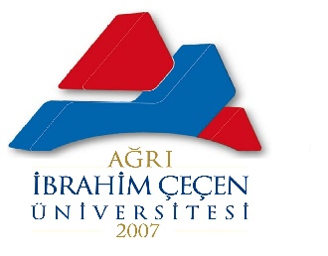
SAĞLIK HİZMETLERİ MESLEK YÜKSEKOKULU

ÖĞRENCİ İSTEK VE ÖNERİ KUTUSU AÇMA VE DEĞERLENDİRME KOMİSYONU

Adı-Soyadı | Bölümü/Unvanı | Görevi
Dr. Öğr. Üyesi | Sultanberk HALMATOV | Başkan
Dr. Öğr. Üyesi | Aykut ÖZTEKİN | Üye
Öğr.Gör. | Zeynep KIZGIN | Üye
Öğr.Gör. | Zehra GEDİK | Üye
Öğr.Gör. | Kutay YÜZÜAK | Üye

